Реле РВЭ1А - модернизированное герметичное, электронное, статическое, с одним переключающим контактом.
Предназначено для коммутации электрических цепей постоянного и переменного тока с фиксированными выдержками времени от 0.05 до 180сек.
Реле РВЭ1А соответствует требованиям ГОСТ16121-86 и техническим условиям ЯЛ0.454.008ТУ.
Условия эксплуатации:
-синусоидальная вибрация в диапазоне частот:
0.5-55Гц с амплитудой не более 2мм;
55-3000Гц с ускорением не более 150м/с².
Механические удары одиночного действия. Прочность:
- пиковое ударное ускорение до 5000 (1500)м/с²;
- длительность действия ударного ускорения 1-3 (1-3)мс;
- число ударов 3 (9).
Механические удары многократного действия:
- пиковое ударное ускорение 750 (350)м/с²
- длительность действия ударного ускорения 2-6 (2-10)мс;
- число ударов 4000 (10000).
Линейное ускорение до 1000м/с².
Акустический шум:
- диапазон частот 50-10000Гц
- уровень звукового давления не более 130дБ.
Диапазон температур: -60...+85°С.
Повышенная относительная влажность до 98% при температуре не более +35°С.
Масса реле, не более: 160г
Минимальный срок службы и минимальный срок сохраняемости реле - 12лет.
Габаритные размеры реле РВЭ1А, мм:
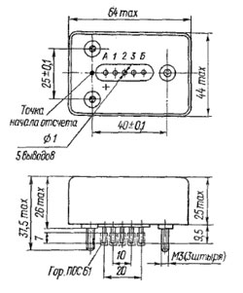
Разметка для крепления реле РВЭ1А:
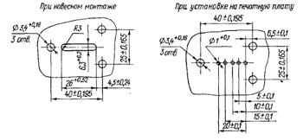
Электрическая схема реле РВЭ1А:
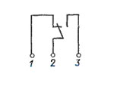

▼ Основные технические параметры РВЭ-1А-Т РС4.544.001-48:
Реле РВЭ-1А-Т РС4.544.001-48 модернизированное герметичное, электронное, статическое, с одним переключающим контактом, предназначено для коммутации электрических цепей постоянного и переменного тока с фиксированными выдержками времени от 0,05 до 180 с.
Реле РВЭ-1А соответствует требованиям ГОСТ 16121-86 и техническим условиям ЯЛ0.454.008 ТУ.
Время выдержки реле:
РВЭ-1А РС4.544.000-40 - 0,05 сек.
РВЭ-1А РС4.544.000-41 - 0,1 сек.
РВЭ-1А РС4.544.000-42 - 0,5 сек.
РВЭ-1А РС4.544.000-43 - 1 сек.
РВЭ-1А РС4.544.000-44 - 2 сек.
РВЭ-1А РС4.544.000-45 - 3 сек.
РВЭ-1А РС4.544.000-46 - 4 сек.
РВЭ-1А РС4.544.000-47 - 5 сек.
РВЭ-1А РС4.544.000-48 - 10 сек.
РВЭ-1А РС4.544.000-49 - 20 сек.
РВЭ-1А РС4.544.000-50 - 30 сек.
РВЭ-1А РС4.544.000-51 - 45 сек.
РВЭ-1А РС4.544.000-52 - 60 сек.
РВЭ-1А РС4.544.000-53 - 90 сек.
РВЭ-1А РС4.544.000-54 - 120 сек.
РВЭ-1А РС4.544.000-55 - 180 сек.
Технические характеристики.
Ток питания - постоянный.
Сопротивление изоляции между токоведущими элементами, между токоведущими элементами и корпусом, МОм, не менее:
- в нормальных климатических условиях (цепь питания обесточена) - 200
- в условиях повышенной влажности - 10
- при максимальной температуре (после выдержки цепи питания реле под рабочим напряжением) - 20
Испытательное переменное напряжение между токоведущими элементами и корпусом, между замыкающими контактами, В:
в нормальных климатических условиях:
- между токоведущими элементами и корпусом - 350
- между замыкающими контактами - 180
- в условиях повышенной влажности - 180
- при пониженном атмосферном давлении - 180
Материал контактов - ЗлСрМгН2-97.
Сопротивление электрического контакта в период поставки не более 1,6 Ом.
Масса реле не более 160 г.
Минимальный срок службы и сохраняемости реле при хранении в условиях отапливаемого хранилища, а также вмонтированных в защищенную аппаратуру или находящихся в комплекте ЗИП - 12 лет.

